L'association
LES AMIS DE LA CREUSE

vous présente un dossier concernant

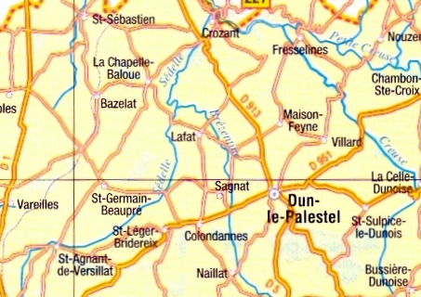

Lafat, dans le Pays Dunois

Rédigé par Georges Delangle
Mise en page : Camille Pinaud
Publication : Les Amis de la Creuse

